2026-2027学年第一学期
《高级语言程序设计(C++语言)》
实验报告
实验名称：简单程序设计
实验日期：2026.10.23 | 实验地点：于刚宋晓楼A237
学 号：2026302192052 | 姓 名：崔艺凡
学 院：人工智能学院 | 专 业：人工智能
指导老师：丁建利

一、实验目的
1. 学会编写简单的C++程序
2. 基本数据类型变量和常量的应用
3. 运算符和表达式的应用
4. 结构化程序设计基本控制结构的运用
5. 简单的输入输出语句运用
6. 头文件的运用
7. *Debug特殊功能：单步执行、设置断点、观察变量值

二、实验环境
操作系统为 Windows 11，采用 VS2026编译环境，本地运行实验程序，环境稳定，可正常编译执行。

三、实验过程及结果
题目1.企业发放的奖金根据利润提成。利润(I)低于或等于10万元时，奖金可提10%；利润高于10万元，低于20万元时，低于10万元的部分按10%提成，高于10万元的部分，可提成7.5%；20万到40万之间时，高于20万元的部分，可提成5%；40万到60万之间时高于40万元的部分，可提成3%；60万到100万之间时，高于60万元的部分，可提成1.5%，高于100万元时，超过100
万元的部分按1%提成，从键盘输入当月利润I，求应发放奖金总数？

解答:#include<iostream>
using namespace std;
int main() {
double money;
cout << "请输入当月利润:" << endl;
cin >> money;
if (money <= 10)
cout << "发放奖金总数为：" << 0.1 * money << "万元" << endl;
else if(money>10 && money<=20)
cout << "发放奖金总数为：" << 0.1 * 10+0.075*(money-10) << "万元" << endl;
else if(money>20 && money<=40)
cout << "发放奖金总数为：" << 0.1 * 10+0.075*10+0.05*(money-20) << "万元" << endl;
else if(money>40 && money<=60)
cout << "发放奖金总数为：" << 0.1 * 10 + 0.075 * 10 + 0.05 * 20+0.03*(money-40) << "万元" << endl;
else if(money>60 && money<=100)
cout << "发放奖金总数为：" << 0.1 * 10 + 0.075 * 10 + 0.05 * 20 + 0.03 * 20+0.015*(money-60) << "万元" << endl;
else
cout << "发放奖金总数为：" << 0.1 * 10 + 0.075 * 10 + 0.05 * 20 + 0.03 * 20 + 0.015 * 40+0.01*(money-100) << "万元" << endl;
return 0;
}
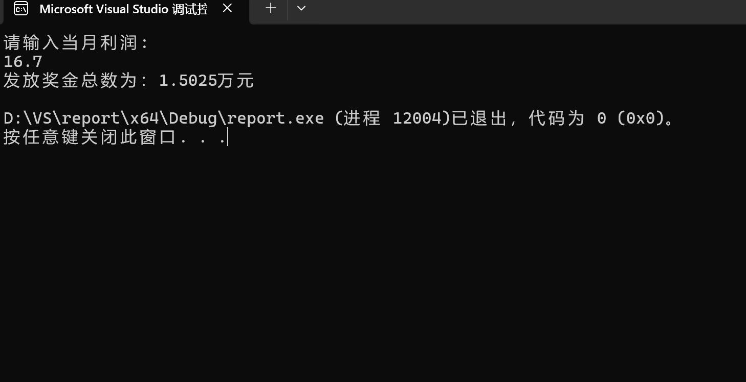
- 根据用户给电影的打分score，输出对应语句，其中10~9 为"经典"，8~7为"非常好"，6~5为" 一般"，5以下为"烂片"，例如输入7的话输出"你认为电影非常好"。

解答：#include<iostream>
using namespace std;
int main() {
int score;
cout << "请给这部电影打分(0-10中的整数)" << endl;
cin >> score;
switch (score) {
case 9:
case 10:
cout << "你认为电影很经典" << endl;
break;
case 8:
case 7:
cout << "你认为电影非常好" << endl;
break;
case 6:
case 5:
cout << "你认为电影一般" << endl;
break;
default:
cout << "你认为电影是烂片" << endl;
break;

}
return 0;
}
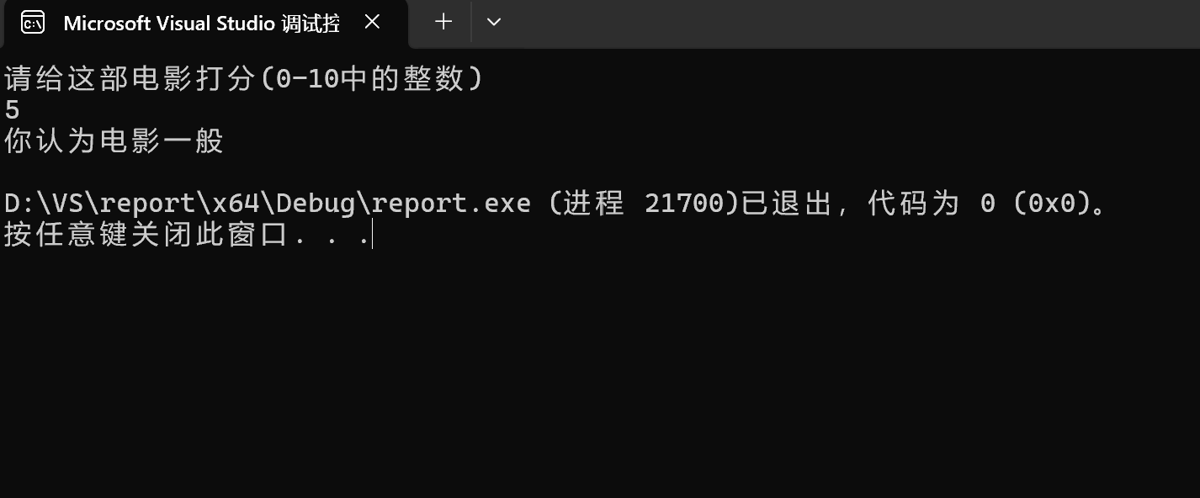
- 输入一个整数，判断它是否为回文数（正读和倒读相同）。

解答：#include<iostream>
using namespace std;
int main() {
int num,i,j,mun,n;
mun = 0, i = 1;
cout << "请输入一个整数" << endl;
cin >> num;
n = num;
while (num != 0) {
i = num % 10;
mun = i + mun * 10;
num = num / 10;
}
if (n == mun)
cout << "这是回文数" << endl;
else
cout << "这不是回文数" << endl;
return 0;
}
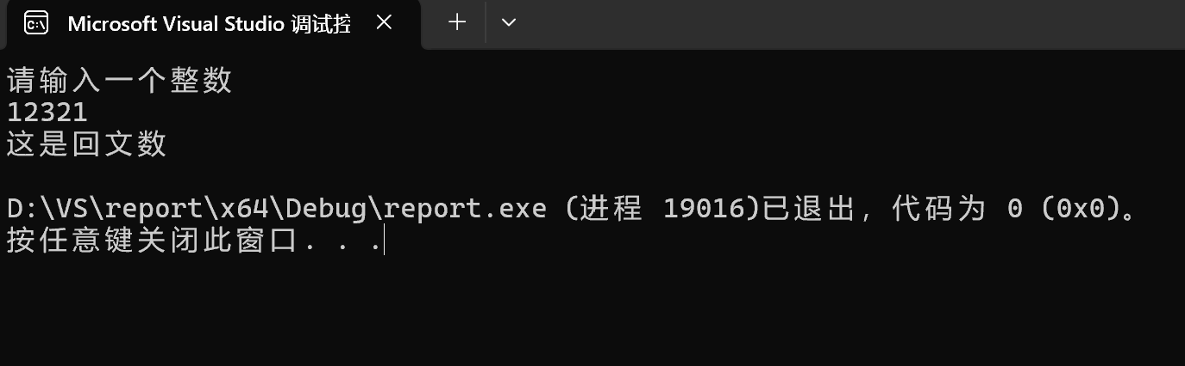
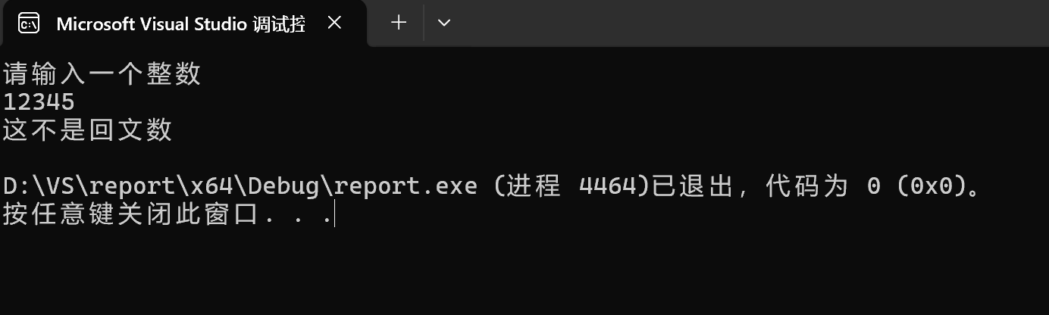
- 判断一个三位数是否为水仙花数（各位数字立方和等于原数）。输出所有三位水仙花数。

解答：#include<iostream>
using namespace std;
int main() {
int i, a, b, c;
for (i = 100;i < 1000;i++) {
a = i % 10;
b = (i / 10) % 10;
c = i / 100;
if (a * a * a + b * b * b + c * c * c == i)
cout << i << " ";
}
return 0;
}
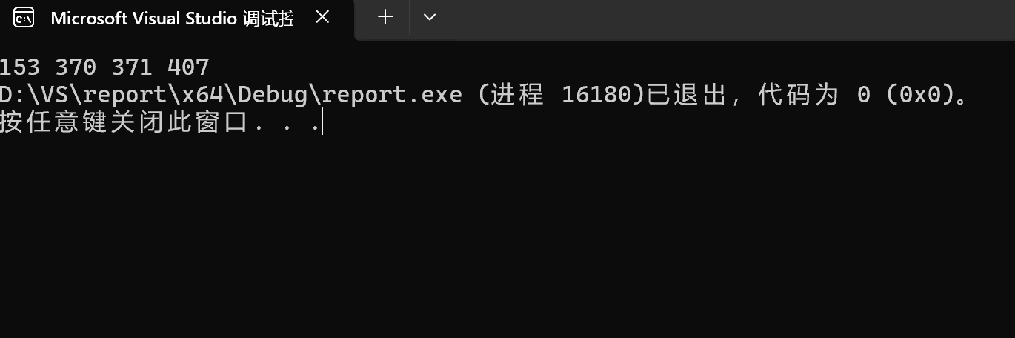
- 输入两个正整数n和a，构造数列：a, aa, aaa, ..., 共n项（例如a=2, n=3时数列为2, 22, 222），求数列所有项的和。

解答：#include<iostream>
using namespace std;
int main() {
int n,a,b;
b = 0;
cin >> n >> a;
while (n != 0) {
b = b * 10 + a;
cout << b << " ";
n--;
}
return 0;

}
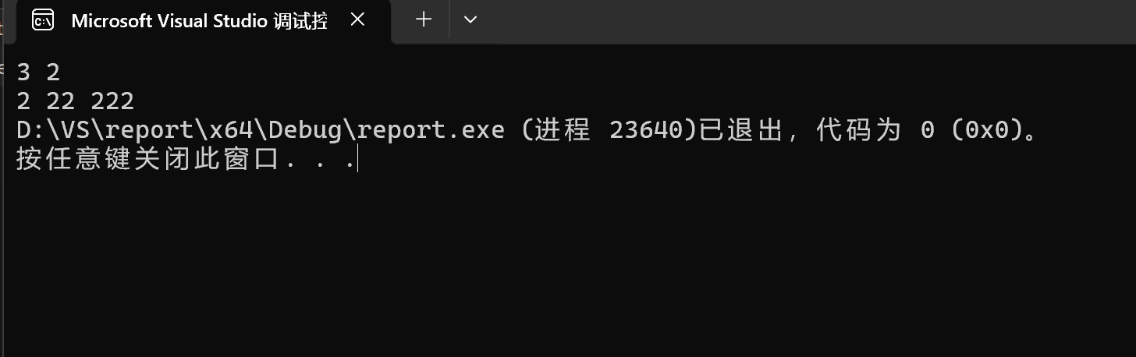
- 输出9*9口诀表。

解答：#include<iostream>
using namespace std;
int main() {
int i, j;
i = 1, j = 1;
for (i = 1; i <= 9; i++) {
for (j = 1; j <= i; j++){
cout << j << "*" << i << "=" << j * i << " ";
}
cout << endl;

}
return 0;
}
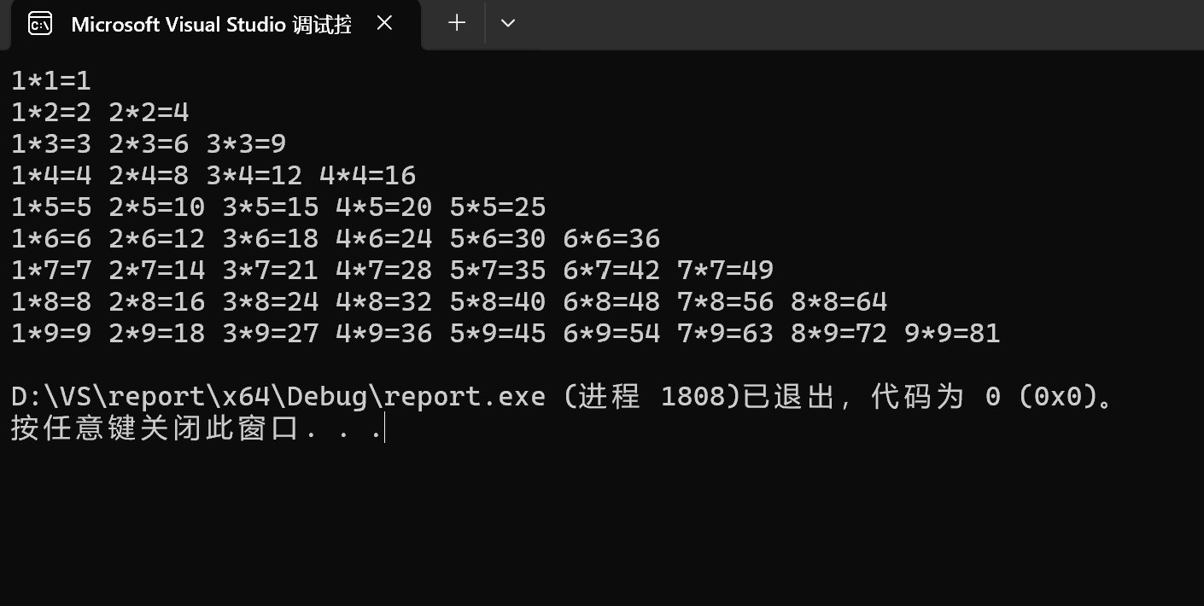
- 古典问题：有一对（雌雄各一）兔子，从出生后第3个月起每个月都生一对兔子，小兔子长到第三个月后每个月又生一对兔子，假如兔子都不死，问20个月中每个月的兔子总数为多少？

解答：#include<iostream>
using namespace std;
int main() {
int f1=1,f2=1,f;
cout << "第一个月" << f1;
cout << "第二个月" << f2;
for (int i = 3; i <= 20; i++){
f = f1 + f2;
f1= f2;
f2 = f;
cout << "第" << i << "个月" << f;
}

}
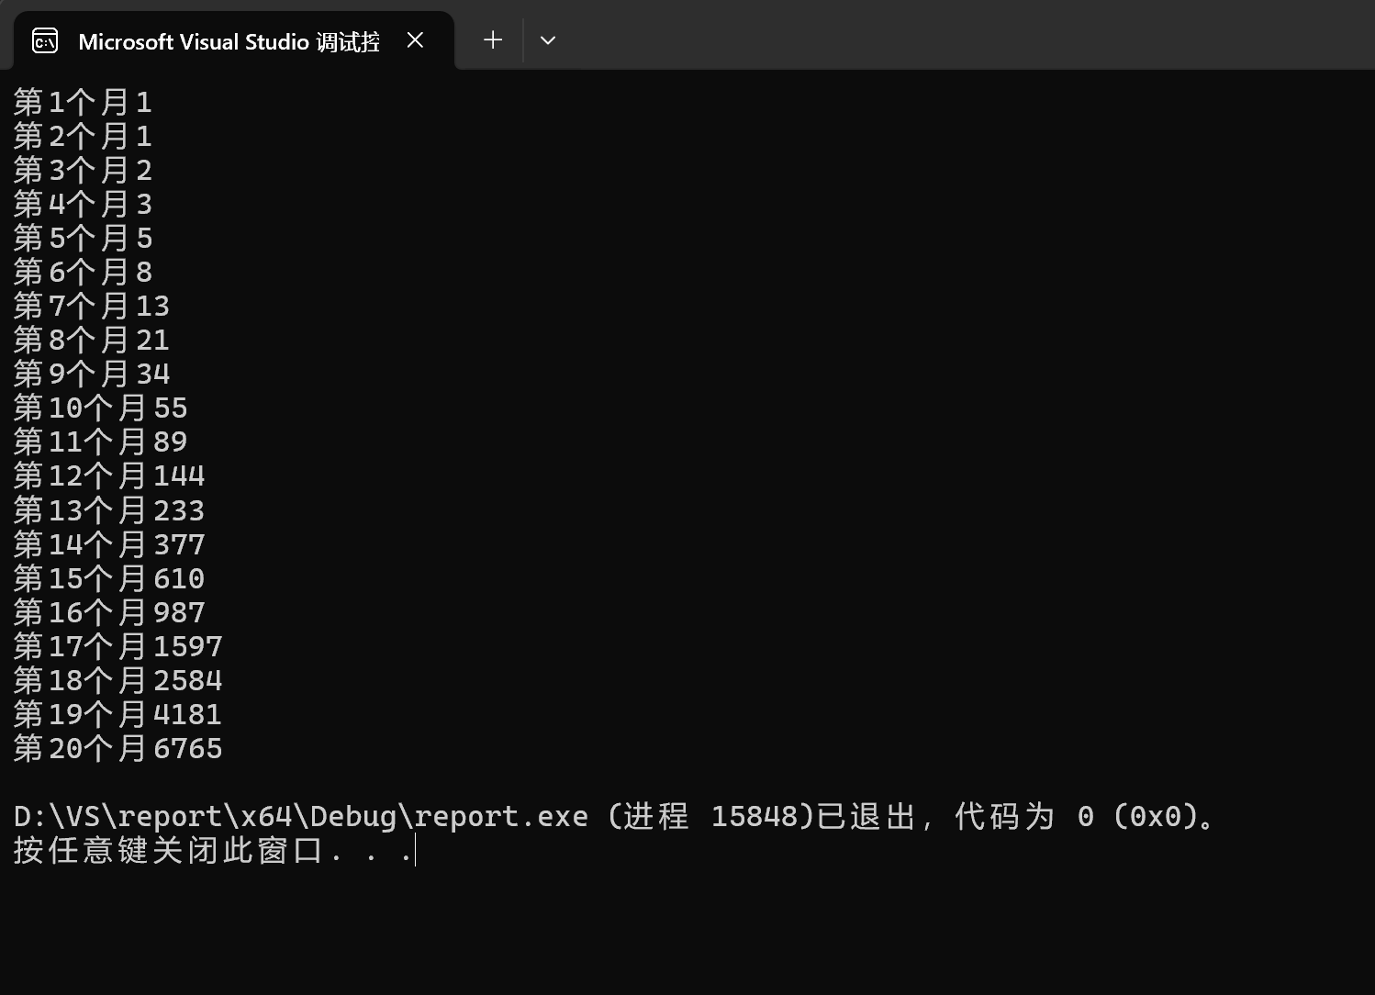
- 猴子吃桃问题：猴子第一天摘下若干个桃子，当即吃了一半，还不瘾，又多吃了一个第二天早上又将剩下的桃子吃掉一半，又多吃了一个。以后每天早上都吃了前一天剩下的一半零一个。到第10天早上想再吃时，见只剩下一个桃子了。求第一天共摘了多少。

解答：#include<iostream>
using namespace std;
int main() {
int peach = 1;
int day;
for(day=1;day<=9;day++)
{
peach = (peach + 1) * 2;

}
cout << peach;
return 0;
}
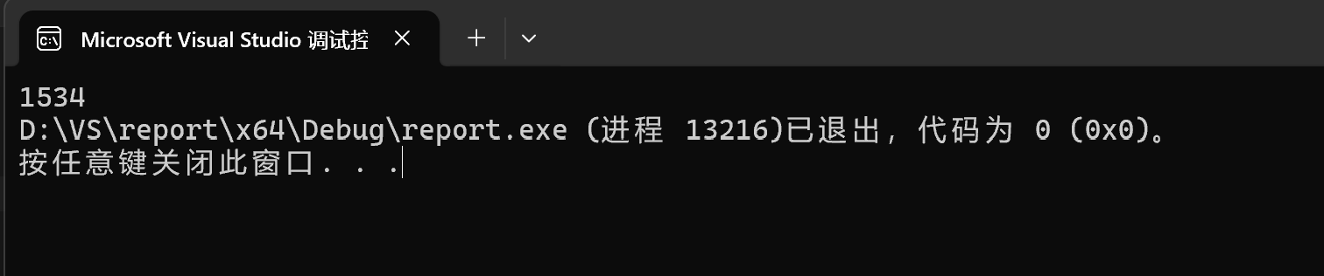

四、实验总结（本次实验的收获、体会、经验和教训）
本次简单程序设计实验，我完成了一些经典问题的编程，收获良多。
收获：学会了 while 循环的使用方法，能够用循环实现递推计算；学会了水仙花数的表示，也学会了嵌套循环这种特殊结构。也弄懂了回文数的表示方法。弄懂了前置、后置自增的区别，知道了n--和n=n--运行效果完全不同，也学会了查找死循环这类常见 bug。
体会：编程非常讲究严谨。有时候只是一行简单代码，程序就会出错。一定要理解程序语言运作的机制才能保证结果正确。循环很适合处理有规律、重复计算的数学问题。
经验：循环出问题优先检查变量更新语句；自增运算符尽量单独写一行，不要放在赋值里面；递推题目可以先手动算出几组结果，用来核对程序输出。
教训：记得检查程序完整性，不要漏大括号和分号。之前对自增运算底层逻辑理解不深，容易写出有隐患的代码导致死循环；程序出错时一开始不知道怎么排查。以后写代码要先理清逻辑，写完主动校验结果，规范写法，减少逻辑错误。

